 |  | Escuela Politécnica Superior  Ingeniería Informática  Prácticas de Sistemas Informáticos 2
Grupo | 2321 | Práctica | 3 | Fecha | 03/05/2021
Alumno/a |  | Arribas Gonzalo, Francisco Javier
Alumno/a |  | Saénz Ferrero, Santos

Práctica 3: Seguridad y disponibilidad
Ejercicio número 1:
Preparar 3 máquinas virtuales con acceso SSH entre ellas. Esta tarea es necesaria para la correcta gestión del cluster que definiremos en el próximo apartado. Las VMs las denominaremos:
- si2srv01: Dirección IP 10.7.8.1, 768MB RAM
- si2srv02: Dirección IP 10.7.8.2, 512MB RAM
- si2srv03: Dirección IP 10.7.8.3, 512MB RAM
Recuerde randomizar las direcciones MAC de cada copia antes de intentar usar el nodo.
En la primera máquina ( 10.7.8.1), generaremos el par de claves con DSA. A continuación importaremos la clave pública en cada uno de los otros dos nodos (10.7.8.2 y 10.7.8.3). Porbaremos a acceder por SSH desde 10.7.8.1 a 10.7.8.2 y 10.7.8.3, comprobando que no requiere la introducción de la clave. Obtener una evidencia del inicio remoto de sesión mediante la salida detallada (ssh -v si2@10.7.8.2 y ssh -v si2@10.7.8.2). Anote dicha salida en la memoria de prácticas.

Se han creado las claves DSA públicas y privadas, añadiendo las claves públicas a si2srv02 y si2srv03, y asegurándose de que la clave pública esté en la lista de claves autorizadas por la máquina.
Después, mediante SSH, se establece una conexión con el puerto 22 del servidor. Se comprueba la clave que usa el cliente y se mira a ver si esta en la lista negra e claves del servidor. Por último, antes de aceptar la conexión el servidor verifica que la clave publica encaja con la clave privada.
La salida de la conexión con la segunda terminal (10.7.8.2) se recoge en la siguiente imagen:

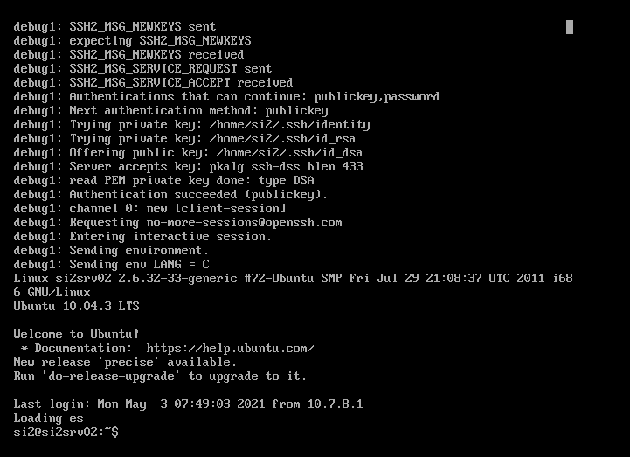

La salida de la conexión con la tercera terminal se recoge en la siguiente imagen:

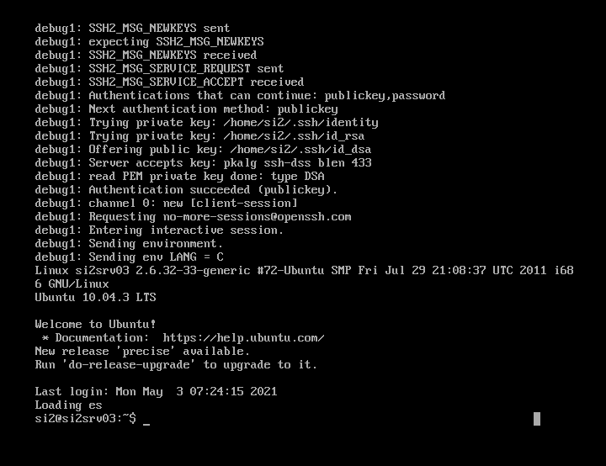

Una vez realizado este punto, detendremos las tres máquinas virtuales y obtendremos una copia de las mismas a algún medio externo (USB) para los consiguientes apartados de esta práctica. También es recomendable que preserve los directorios .ssh de cada uno de los nodos.

Ejercicio número 2:
Realizar los pasos del apartado 4 con el fin de obtener una configuración válida del cluster SI2Cluster, con la topología indicada de 1 DAS y 2 nodos SSH de instancias. Inicie el cluster. Liste las instancias del cluster y verifique que los pids de los procesos Java (JVM) correspondientes están efectivamente corriendo en cada una de las dos máquinas virtuales. Adjunte evidencias a la memoria de la práctica.

Como se ha indicado en el apartado 4, hemos iniciado el dominio domain1, hemos creado el nodo Node01 en la máquina virtual 10.7.8.2 y el nodo Node02 en la máquina virtual 10.7.8.3. Después de poder realizar el comando ping-node, verificando la correcta creación de ambos nodos, hemos creado el cluster SI2Cluster. Se ha comprobado que las máquinas virtuales se “conocen” entre ellas comprobando el ficher etc/hosts, y entonces hemos creado las instancias Instance01 para Node01 en 10.7.8.2 e Instance02 para Node02 en 10.7.8.3.
Las evidencias acerca de la correcta realización de este ejercicio se reflejan en las siguientes capturas.
Lista de instancias en el cluster SI2Cluster:

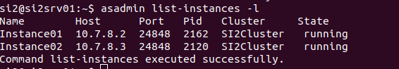

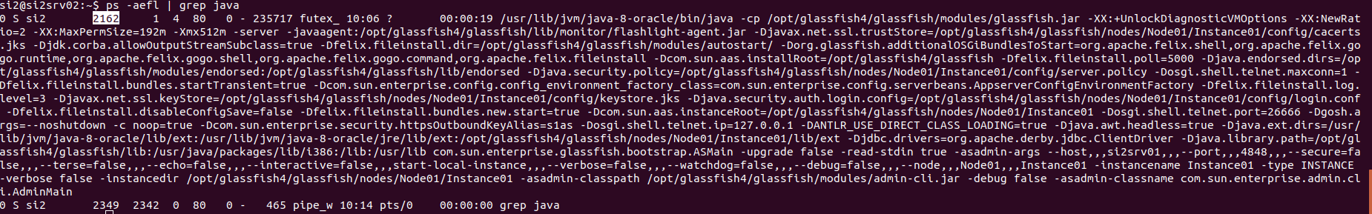
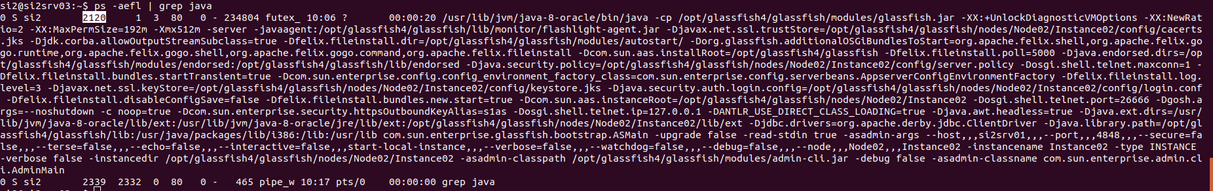
Como se aprecia, los pid de los procesos java efectivamente están corriendo en cada una de las dos máquinas virtuales:

Ejercicio número 3:
Pruebe a realizar un pago individualmente en cada instancia. Para ello, identifique los puertos en los que están siendo ejecutados cada una de las dos instancias (Ips 10.7.8.2 y 10.7.8.3 respectivamente). Puede realizar esa comprobación directamente desde la consola de administraciín, opción Applications, acción Launch, observando los Web Application Links generados.
Realice un único pago en cada nodo. Verifique que el pago se ha anotado correctamente el nombre de la instancia y la dirección IP. Anote sus observaciones (puertos de cada instancia) y evidencias (captura de pantalla de la tabla de pagos).

Hemos realizado dos pagos, uno por nodo:
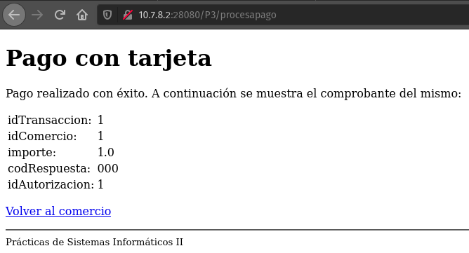

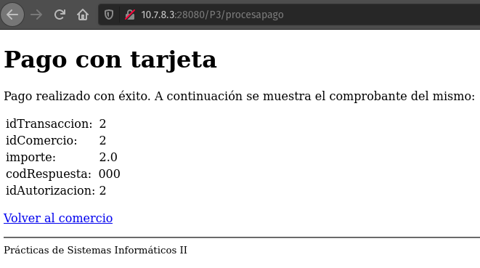

Verificación:
Podemos observar que se usa el puerto 28080.
Ejercicio número 4:
Probar la influencia de jvmRoute en la afinidad de sesión.
- Eliminar todas las cookies del navegador
- Sin la propiedad jvmRoute, acceder a la aplicación P3 a través de la URL del balanceador:
http://10.7.8.1/P3
- Completar el pago con datos de tarjeta correctos.
- Repetir los pagos hasta que uno falle debido a la falta de afinidad de sesión.
- Mostrar la cookie “JSESSIONID” correspondiente a la URL del balanceador donde se vea:
Name: JSESSIONID
Content: YYYYYYYYYYYYYYYYYYY
Domain: 10.7.8.1
Path: /P3
- Añadir la propiedad “jvmRoute” al cluster y rearrancar el cluster.
- Eliminar todas las cookies del navegador.
- Acceso a la aplicación P3 a través de la URL del balanceador:
http://10.7.8.1/P3
- Completar el pago con datos de tarjeta correctos. Se pueden repetir los pagos y no fallarán.
- Mostrar la cookie “JSESSIONID” correspondiente a la URL del balanceador donde se vea:
Name: JSESSIONID
Content: ZZZZZZZZZZZZZZZZZZZZZZ
Domain: 10.7.8.1
Path: /P3
Mostrar las pantallas y comentar: las diferencias en el contenido de las cookie respecto a jvmRoute, y cómo esta diferencia afecta a la afinidad y por qué.

Poner capturas y comentar

Ejercicio número 5:
Probar el balanceo de carga y la afinidad de sesión, realizando un pago directamente contra la dirección del cluster http://10.7.8.1/P3 desde distintos ordenadores. Comprobar que las peticiones se reparten entre ambos nodos del cluster, y que mantiene la sesión iniciada por cada usuario sobre el mismo nodo.

Comentar

Ejercicio número 6:
Comprobación del proceso de fail-over.
Parar la instancia del cluster que haya tenido menos elecciones hasta el momento. Para ello, identificaremos el pid (identificador del proceso java) de la instancia usando las herramientas descritas en esta práctica o el mandato “ps -aef | grep java”.
Realizaremos un kill -9 pid en el nodo correspondiente. Vuelva a realizar peticiones y compruebe (accediendo a la página/balancer-manager y revisando el contenido de la base de datos) que el anterior nodo ha sido marcado como “erróneo” y que todas las peticiones se dirijan al nuevo servidor. Adjunte la secuencia de comandos y evidencias obtenidas en la memoria de la práctica.

Comentar

Ejercicio número 7:
Comprobación del proceso de fail-back.
Inicie manualmente la instancia detenida en el comando anterior. Verificar la activación de la instancia en el gestor del balanceador. Incluir todas las evidencias en la memoria de prácticas y comentar qué sucede con los nuevos pagos. Consulte los apéndices para información detallada de comandos de gestión individual de las instancias.

